Лабораторная работа №

Тема: Научится работать в интегрированной среде Atollic TrueSTUDIO for STM32 и использованием компилятора языка С для микроконтроллеров GCC.
Цель работы: Создать проект в интегрированной среде разработки Atollic TrueSTUDIO for STM32 на базе выбранного контроллера. Скомпилировать тестовую программу.
Задание для выполнения
- Микроконтроллер – STM32F030F4.
- Программа – вычитание двух целых чисел.

Ход выполнения задания:
Интегрированная среда разработки программ для ARM-процессоров, включающая в себя GNU компилятор и отладчик.
Среда разработки Atollic TrueSTUDIO была создана на базе популярной платформы с открытым исходным кодом – Eclipse. Программа включает в себя: редактор кода (с поддержкой языков C/C++ и ассемблера), менеджер проектов, C/C++ компилятор и систему сборки исходного кода, отладчик, а также различные дополнительные инструменты для: анализа кода, управления задачами, отслеживания изменений/обновлений, автоматического тестирования созданного кода.
Главный рабочий стол среды может очень гибко настраиваться. Пример вида показан на рисунке 1.
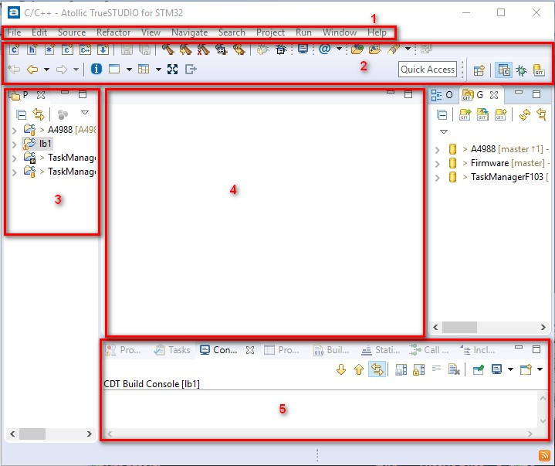
Рисунок 0.1 – Главное окно среды TrueSTUDIO.
Рабочий стол состоит из следующих элементов:
- Главное текстовое меню.
- Настраиваемая панель инструментов.
- Менеджер проектов.
- Окно текстового редактора.
- Консоль, вывод сообщений компилятора и статистика.
Создание проекта в среде TrueSTUDIO подразумевает выполнение следующих последовательностей действий.
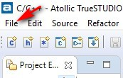
Рисунок 0.2

